 |  | LUNDI 12 | MARDI 13 | MERCREDI 14 | JEUDI 15 | VENDREDI 16
Activité du  MATIN | Enfant -6ans | FABRICATIOND’UN  HOTEL A  INSECTE | HOTEL  A  INSECTE | FERIE | GRAND  JEU | SPELEO
 | Enfant +6ans | 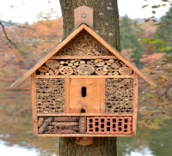 | PISCINE | FERIE | CHASSE  AU  TRESOR NATURE | PISCINE
REPAS | -6ans | CANTINE | CANTINE |  | CANTINE | PIQUE-NIQUE
 | +6ans | CANTINE | PIQUE-NIQUE |  | CANTINE | PIQUE-NIQUE
Activités de  L’APRES-MIDI | Enfant -6ans | SIESTE  OU  BALADE DANS LA  FORET | PISCINE | FERIE | SIESTE  OU  BALADE | SPELEO
 | Enfant +6ans | BALADE  DANS  LA FORET | HOTEL  A  INSECTE  (SUITE ET FIN) | FERIE | BALADE  A LA RECHERCHE DES  INSECTES | JEU ET BALADE

